武汉大学2015—2016学年上学期

《计算机原理与编程基础》试卷标准答案（A）
学号： | 姓名： | 院系： | 专业： | 得分：

一、填空题（每空2分，总计40分）
（1）x1=10, x2=20
（2）0 否
（3）7 10 10 7 -6 -11
（4）13 12
（5）1 3 5 6
（6）Numbers are different
（7）double* p = new double[1024];
if (p) delete[] p;
（8）48 求解两个输入整数的最小公倍数
（9）0.0 1.0
（10）char pTar[32], SrcString[] = “Hello,World!”;
注意：填空第10题只给出了一种修改方式，其它修改方式只要正确都给分。
二、改错和问答（总计20分）
（1）改错：下面一段程序中有5处编译错误，相应的错误提示和行号见表1。请根据表1内容写出如何修改。（每处错误2分，总计10分）
修改1：在代码文件的最前面添加 #include <stdio.h>
修改2：第22行中IsLeapYear(t.year) 修改为 IsLeapYear(t->year)
修改3：或者第44行const int* pdays修改为const int* pDays
或者第45行*(pDays + t->month)修改为*(pdays + t->month)
修改4：第50行末尾添加’;’
修改5：第86行Display(t)修改为Display(&t)
（2）问答：请说明下述三个函数的功能；（每题2分，总计6分）
AddDays实现功能：算出输入日期（t）增加若干天（nDays）后的日期；
SubDays实现功能：算出输入日期（t）减少若干天（nDays）后的日期；
Display实现功能：在屏幕上按照规定的格式显示输入日期。
（3）问答：请严格按照函数Display的实现代码写出程序的运行结果。注意：2012年是闰年；main函数中有两个输出行。（每个输出行2分，总计4分）
The day is: 2012/03/10
The day is: 2011/11/30
二、编程题（总计6题，每题10分，共计60分）
1、已知最小的质数是2，下面的程序是在屏幕上输出100以内的所有质数。请根据main函数的代码编写一个判断输入整数是不是质数的函数，函数（IsPrimeNumber）的声明方式如下图所示。
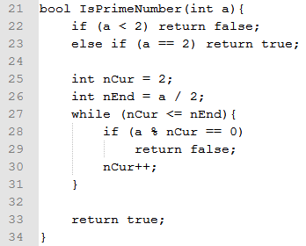
2、编写程序：从3个红球，5个白球，6个黑球中任意取出8个球，且其中必须有白球，输出所有可能的方案。设x,y,z分别是8个球中红、白和黑球的个数，题目转化为求出方程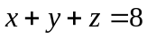在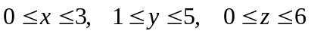条件下的所有解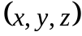。
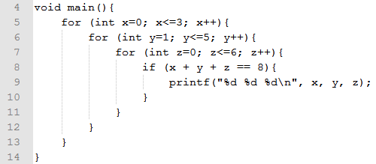
3、根据下面的代码编写一个函数，统计输入的源代码文件(*.cpp)中字符’;’（Semicolon）的个数。函数GetSemicolon的声明方式如下图所示。
int GetSemicolon(const char* strFile){
FILE* fp = fopen(strFile, "rt"); // +2分
if (!fp){ // 下面这个判断不要求
printf("Error: Can not open file %s!\n", strFile);
return 0;
}

char ch;
int nSemicolon = 0; // 累积分号个数 +6分
while (!feof(fp)){
ch = fgetc(fp);
if (ch == ';'){
nSemicolon++;
}
}

fclose(fp); // +2分

return nSemicolon;
}

4、如下图，磁盘文件”d:\scores.txt”是一个班级的学生成绩单。其中第1行为学生个数，从第2行开始为每个学生的成绩，每个学生的成绩占一行；其中第1列为学生的学号，第2~5列分别为四门课的成绩。如下图，函数SortByScores用于实现按照每个学生的总成绩（即4门课成绩的总和）从高到低排序；函数ReadScores用于从输入的文件中读取所有学生的成绩；这两个函数的声明方式参见下图代码，请根据下图的代码编写这两个函数。
void SortByScores(StuPtr pStu, int nStu){ // 这个函数+3分
for (int i=0; i<nStu-1; i++){
for (int j=i+1; j<nStu; j++){
if (pStu[i].Total < pStu[j].Total){
StuScore t = pStu[i];
pStu[i] = pStu[j];
pStu[j] = t;
}
}
}
}
StuPtr ReadScores(const char* strFile, int* nStu){
FILE* fp = fopen(strFile, "rt"); // 文件打开+1分
if (!fp){ // 下面这个判断不要求
printf("Error: Can not open file %s!\n", strFile);
return NULL;
}

int n = 0;
*nStu = 0;
fscanf(fp, "%d\n", &n); // 读取学生个数+1分
if (n < 1){ // 下面这个判断不要求
fclose(fp);
return NULL;
}
*nStu = n; // 返回学生个数+1分

StuPtr pStu = new StuScore[n]; // 分配内存+1分
for (int i=0; i<n; i++){
fscanf(fp, "%d %d %d %d %d\n", &pStu[i].ID,
&pStu[i].score[0], &pStu[i].score[1],
&pStu[i].score[2], &pStu[i].score[3]
); // 读取学号和四门课成绩+1分
pStu[i].Total = pStu[i].score[0] + pStu[i].score[1] +
pStu[i].score[2]+pStu[i].score[3];//计算总成绩+1分
}

fclose(fp); // 关闭文件+1分

return pStu; // 返回结构指针+1分
}

出卷人 | 张勇
教研室负责人审核签字
共 3 页 第 3 页

